


装

订

线

本科生毕业论文

题目： 咔唑和噻吩共聚物的合成

学 院 化学与环境科学学院
学科门类 工学
专 业 高分子材料与工程
学 号 2012441027
姓 名 刘雨会
指导教师 武永刚

2016年5月28日
咔唑和噻吩共聚物的合成
摘 要

有机电致发光是指有机物在电场作用下，受到电流的激发而发光的现象，是一种电能直接转换为光能的过程。有机电致发光面板有非常多的优点，主动发光，可视角度大，响应速度快，高亮度高分辨率，色彩鲜艳，而且非常轻薄，被认为可以取代液晶面板，受到了强烈的关注。咔唑和噻吩及其衍生物因为具有的特殊结构和特殊性质，在有机电致发光材料中有着巨大的使用前景。本文以咔唑和噻吩为原料，在四三苯基膦钯为催化剂的条件下，通过Suzuki偶联反应合成了一种简单的咔唑-噻吩共聚物。

关键词：有机电致发光；咔唑；噻吩；衍生物；Suzuki；共聚物
Synthesis of Carbazole and Thiophene Copolymer
ABSTRACT

Organic electroluminescence is a phenomenon that organic is excited to shine by the current under the action of electric field, is a process that electric energy convert directly into light energy. OLED(Organic Light-Emitting Device) has many advantages, like active shining, wide viewing angle, fast response rate, high brightness, high resolution, colorful, and is very thin and light, so it is considered to be able to replace the LCD and received a strong attention. Carbazole,thiophene and their derivatives have a has a great application prospect in organic electroluminescent material because of their special structure and special properties. This paper use carbazole and thiophene as the raw material, Pd(PPh₃)₄ as the catalyst, synthetise one simple carbazole-thiophene copolymer by Suzuki coupling reaction.

Key words:Organic electroluminescence; Carbazole; Thiophene; Derivatives; Suzuki; Copolymer

目 录

1 前言 1
1.1 有机电致发光材料 1
1.1.1 概述 1
1.1.2 有机电致发光原理 1
1.2 咔唑及其衍生物 2
1.3 噻吩及其衍生物 2
1.4 Suzuki偶联反应 3
1.5 本文的研究意义和目的 4
2 实验部分 5
2.1 实验原料 5
2.2 仪器设备 5
2.3 实验操作 6
2.3.1 化合物2的合成 6
2.3.2 化合物3的合成 7
2.3.3 化合物4的合成 7
2.3.4 化合物5的合成 7
2.3.5 化合物6的合成 7
2.3.6 化合物8的合成 8
2.3.7 化合物9的合成 8
2.3.8 化合物10的合成 8
3 实验结果与讨论 9
3.1 化合物质谱分析 9
3.2 化合物核磁共振氢谱分析 10
3.3 化合物GPC分析 11
4 结论 12
参考文献 13
致谢 14
附录 15

1 前言

1.1 有机电致发光材料

1.1.1 概述
近年来，平板显示器的发展非常迅速，各种高质量的产品层出不穷。其中的佼佼者，韩国厂商三星电子凭强大的研发能力推出具有里程碑意义的Super AMOLED显示面板和曲面屏受到了及其热烈的追捧。随着人们对平板显示器高性能，低功耗的要求日益提高，其应用的电致发光聚合物也受到了强烈关注。
有机电致发光，也叫有机发光二极管，英文名为OLED^{[1]}，是指有机物在电场作用下，受到电流的激发而发光的现象。传统发光材料的发光过程一般为热辐射，而有机电致发光直接将电能转化光能。这种新型材料优点很多，首先低成本、制作工艺也很简单、良品率高，产品体积小重量轻、优良的柔韧性及可塑性。而且有机电致发光材料可以主动发光，其制作的发光面板可视角度大，响应速度快，高亮度高分辨率，色彩鲜艳，而且可以做得非常轻薄，极大地满足了消费者对目前市场电子屏幕的需求，所以被认为是未来可以取代液晶显示的新技术。

1.1.2 有机电致发光原理
图1-1是一个最简单的单色有机电致发光面板结构。这种面板的基础结构一般分为四层：电极、电子传输层（空穴传输层）、发光层和导电玻璃板。有机电致发光属于注入式的复合发光。其发光机理为：由正极产生的空穴和负极产生的电子通过电子传输层（空穴传输层）在发光层中复合成激子，激子会把能量转移到发光层的发光材料分子上，使得材料分子中的电子被激发到激发态，激发态不稳定，发生辐射跃迁，向外发光。电子传输层不直接参与发光，但为了增强电子和空穴的注入和传输能力，在发光层与电子之间加一层电子传输层来提高发光效率是非常有必要的。
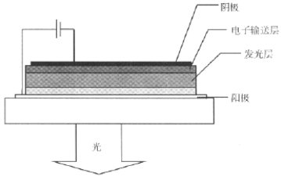
图1-1 单色有机电致发光面板结构图

1.2 咔唑及其衍生物
咔唑又名9-氮（杂）芴，是一种重要的中间体。咔唑分子具有特殊的刚性稠环结构使其具有许多特殊性质：(1) 分子内具有较大共轭体系以及很强的电子转移；(2) 具有很高的温度耐受性和光化学稳定性；(3) 已形成相对稳定的正离子；(4) 其结构上3、6和9位上易于化学修饰^{[2]}，引进官能团进行改良其性质。而且咔唑的来源易得，大量存于煤焦油中^{[3]}，被被广泛用于合成染料、农药、医药及合成树脂。在合成颜料方面，以咔唑为原料合成硫化染料耐晒耐洗、耐氯漂、色泽明亮鲜艳且牢度也很好。在合成农药方面，其自身和衍生物都可作为稳定剂配入杀虫剂，而且对植物生长具有一定的提高效果，是一种多功能农药。在合成树脂方面，咔唑和某些化合物反应聚合可得到特种树脂，也可以作为改性成分改良聚合物的弹性和热稳定性。近年来随着科学技术的不断发展，咔唑的在合成显示面板^{[4]}和太阳能电池等光电功能材料的上潜能开始逐渐被开发出来。
咔唑分子具有卓越的给电子和荧光性能,其衍生物具有非常优良的空穴传输特性^{[5-6]}，而且在紫外光范围有很强的吸收，发蓝光。以咔唑为主链的聚合物研究的比较少，很少有报道，通常是将适量咔唑作为改进空穴传输性能的添加成分与其他单体共聚，通过改变共聚单体的种类和配比来调控共聚物的发光颜色和发光效率，得到从光谱范围大的新型电致发光聚合物。

1.3 噻吩及其衍生物
导电聚合物已有30多年的发展历史，在国内外高飞子材料研究领域一直都是一个热门主体。导电聚合物相比无机物有很多优点：良好的加工性能、机械性能和稳定性，质量轻容易运输，可发光，同种材料可通过调节电压改变发光颜色^{[7]}，易改性，通过改变结构择优。噻吩是一种五元杂环化合物，和呋喃、吡咯一样都有六个π电子，因而具有芳香性。噻吩类聚合物作为一种优秀的导电聚合物具有合成工艺简单，高电导率，发光性能优秀，发光颜色容易控制，电压响应速度快等特点。而且其在溶剂中溶解度较高，规整度易调整，环境耐受性强，所以在非线性光学器件^{[8]}、聚合物发光二极管、气体传感器^{[9]}、有机晶体管^{[10]}以及电致变色器件^{[11-12]}等方面都具有广泛的应用场景。噻吩类衍生物主要分三类：聚合物类、齐聚物类和金属配合物类。聚噻吩最大特点就是发红光,但其荧光量子效率比较低，溶解性差，加工困难。烷基取代的聚噻吩化学稳定性较好，烷基链和电压对其发光有一定影响，研究发现烷基链的增长，电压升高，发光强度也会增大，但亮度提升很小。杂原子取代的聚噻吩相比烷基取代的聚噻吩具有更好的稳定性和规整性，目前对这些取代基的研究非常热门。噻吩也可以和其他单体共聚，噻吩电子云密度大，利于传输空穴^{[13]}，可作为配料改进聚合物材料的性能。通过与芴及其衍生物、苯及其衍生物、喹啉、吡啶等带有不同取代基的单体共聚,能获得性能极为优良的聚合物，其载流子运输性能、稳定性等方面都优于原有均聚物。如芴与噻吩的共聚物，结构如图1-2所示，发光颜色为蓝色，且表现出极高的电致发光量子效率。
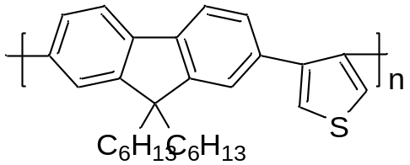
图1-2 芴与噻吩共聚物结构式图

1.4 Suzuki偶联反应
Suzuki偶联反应^{[14]}，也被称作铃木反应，该反应由Suzuki在1979年首先报道而得名，是一个较新的有机偶联反应。该反应是指芳基或烯基硼酸及硼酸酯与卤代芳烃或烯烃在零价钯配合物催化下发生交叉偶联，常用于合成多烯烃、苯乙烯和联苯的衍生物。
Suzuki反应对官能团的保护性非常好，反应物中的-CHO、-COCH₃、-COOC₂H₅、-OCH₃、-CN、-NO₂、-F等易被氧化还原的官能团可以正常反应而不受影响。Suzuki反应中的四配位的钯催化剂一般为Pd(PPh₃)₄，因为Pd配体厌氧，因此反应必须在惰性气体下进行，这也在相当程度上保护了官能团。
Suzuki反应的机理是一个普通的催化循环过程，主要包括三个步骤：(1) 氧化加成；(2) 金属化转移；(3) 还原消除。如图1-3所示
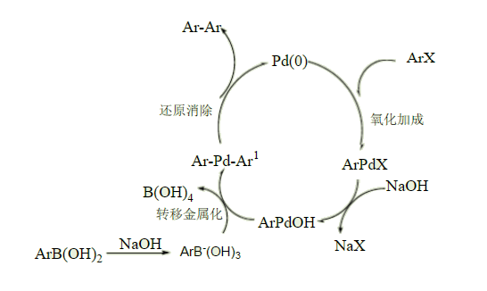
图1-3 反应的机理图

一开始卤代芳烃与Pd(0) 进行氧化加成，然后与一份碱生成有机钯氢氧化物中间物，取代键极性较弱的钯卤键，而有机钯氢氧化物中间物有很强的极性和亲电性；同时另一份碱与芳基硼酸反应成四价硼酸盐中间物，其富电性很强，利于向Pd金属中心迁移。在这两方面的协同作用下，很容易形成有机钯配合物Ar-Pd-Ar¹，最后再还原消除就会生成芳基偶联产物。
Suzuki反应有很多优点：首先所用试剂很稳定，而且基本没有毒性或者毒性小，其次反应条件很温和，基本不需要什么强烈的反应环境，然后反应的后处理也很简单，基本在工业生产中属于绿色合成。无论是在高性能工程材料，导电高分子还是非线性光电材料等方面Suzuki反应都具有很广泛的用途，目前其科研方面的发现还只是冰山一角，随着科技的进步，潜力逐渐开发出来，相信以后在会为工业生产带来巨大的发展，为人们的生活带来更大的便利。

1.5 本文的研究意义和目的
近年来，显示面板的发展出现了重大革新。人们对显示面板的要求不断提高，传统LCD液晶显示屏的体积厚，应用在手机等便携设备上不美观，可视角度小，响应时间过慢，易产生影像拖尾，液晶易产生“坏点”而报废，使用寿命短，越来越跟不上人们的使用需求。而机电致发光面板OLED因为其极大的优势获得了飞速的发展，表现出取代液晶面板的趋势，其发展前景非常广阔。咔唑和噻吩的聚合物及衍生物因为其性质都是当前电致发光材料中的热门研究对象。本文所合成的共聚物只是其中的一种简单共聚物，通过制备与表征，为后来的相关聚合物材料研究打下一个基础。本文以咔唑和噻吩两种单体在四三苯基膦钯为催化剂的条件下，通过Suzuki偶联反应合成了目标产物。

2 实验部分

2.1 实验原料
表2-1 实验原料一览表
试剂 | 纯度 | 生产厂家
4,4'-二溴联苯 | 分析纯 | 天津市科密欧化学试剂有限公司
苯并[1,2-B:4,5-B']二噻吩-4,8-二酮 | 分析纯 | 天津市科密欧化学试剂有限公司
冰醋酸 | 分析纯 | 天津市光复科技发展有限公司
二氯甲烷 | 分析纯 | 天津市科密欧化学试剂有限公司
石油醚 | 分析纯 | 天津市科密欧化学试剂有限公司
无水硫酸钠 | 分析纯 | 天津市科密欧化学试剂有限公司
亚磷酸三乙酯 | 分析纯 | 上海阿拉丁生化科技股份有限公司
四氢呋喃 | 分析纯 | 天津市科密欧化学试剂有限公司
叔丁醇钾 | 分析纯 | 北京百灵威科技有限公司
甲酸铵 | 分析纯 | 天津市光复科技发展有限公司
钯碳催化剂 | 分析纯 | 天津市光复科技发展有限公司
无水乙醇 | 分析纯 | 天津市风船化学试剂科技有限公司
连二亚硫酸钠 | 分析纯 | 天津市风船化学试剂科技有限公司
四辛基溴化铵 | 分析纯 | 天津市科密欧化学试剂有限公司
氢氧化钠 | 分析纯 | 天津市科密欧化学试剂有限公司
1-溴辛烷 | 分析纯 | 北京百灵威科技有限公司
正丁基锂 | 分析纯 | 北京百灵威科技有限公司
三丁基氯化锡 | 分析纯 | 北京百灵威科技有限公司
四三苯基膦钯 | 分析纯 | 北京百灵威科技有限公司

2.2 仪器设备
表2-2 实验仪器一览表
仪器名称 | 规格 | 生产厂家
型旋转蒸发仪 | SB-1100型 | 上海爱朗仪器有限公司
循环水式多用真空泵 | SHB-Ш型 | 郑州长城科工贸有限公司
加热套 | ZDHW型 | 北京中兴伟业仪器有限公司
电子天平 | ES35 A-Pro | 北京丹佛仪器有限公司
加热磁力搅拌器 | IKA RCT型 | 天津德盟科技有限公司

2.3 实验操作
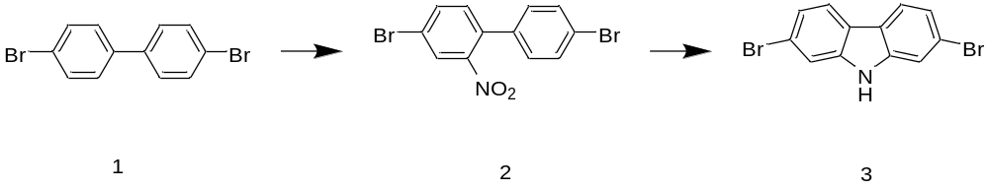
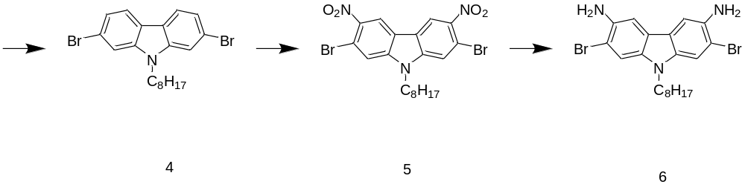

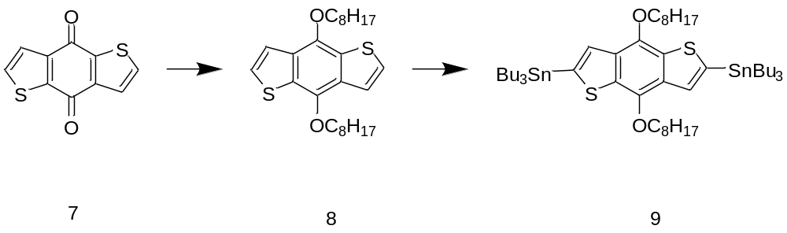
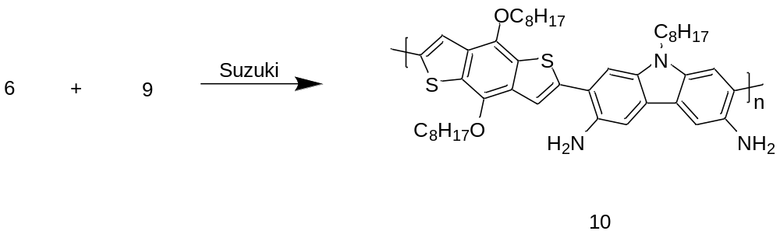
图2-1 反应流程图

2.3.1 化合物2的合成
称取20 g原料1，倒入500 mL圆底烧瓶中，逐渐加入200 mL冰乙酸、40 mL硝酸和8 mL浓硫酸，开启电磁搅拌器，边加边搅拌，并逐渐升温至90℃，此时体系不溶。8小时后取样进行TLC检测，约剩余一半原料，再补加3mL浓硫酸并升温至95℃，继续反应。12小时后体系完全溶解，再次取样进行TLC检测，约反应了70%，停止反应。将圆底烧瓶内的产物全部倒入分液漏斗中，用水和二氯甲烷进行萃取，收集有机相，水相再用二氯甲烷萃取3次，有机相合并。重复用水和二氯甲烷萃取3次后加入适量的无水硫酸钠进行干燥，然后用漏斗过滤。得到的产物用旋转蒸发仪分离出二氯甲烷，抽干得到黄色固体。

2.3.2 化合物3的合成
称取16 g原料2，倒入250 mL圆底烧瓶中，再加入20 mL亚磷酸三乙酯。反复充氮气，排尽体系内的空气。最后在氮气保护下，搅拌加热至160℃。反应约12个小时后取样进行TLC检测，约有一半原料还未反应，再补加10 mL亚磷酸三乙酯。继续反应8个小时后取样，TLC检测后约反应了60%，停止反应。将圆底烧瓶内的产物全部倒入分液漏斗中，用水和二氯甲烷进行萃取，收集有机相，水相再用二氯甲烷萃取3次，有机相合并。重复用水和二氯甲烷萃取3次后加入适量的无水硫酸钠进行干燥，然后用漏斗过滤。得到的产物用旋转蒸发仪分离出二氯甲烷。

2.3.3 化合物4的合成
称取1 g化合物3和0.73 g 1-溴辛烷倒入250 mL圆底烧瓶中，加入30 mL四氢呋喃。反复充氮气，排尽体系内的空气。再加入400 mg叔丁醇钾。反复充氮气，最后在氮气保护下反应大约5小时后取样进行TLC检测，原料反应约80%。将圆底烧瓶内的产物全部倒入分液漏斗中，用水和二氯甲烷进行萃取，收集有机相，水相再用二氯甲烷萃取3次，有机相合并。重复用水和二氯甲烷萃取3次后加入适量的无水硫酸钠进行干燥，然后用漏斗过滤，得到的产物用旋转蒸发仪分离旋干。用柱层析法分离，过柱子得到产物溶液。用旋转蒸发仪在55℃旋干，液氮抽干后得白色固体。

2.3.4 化合物5的合成
称取3.3 g原料化合物4倒入250 mL圆底烧瓶，加入90 mL冰醋酸和20 mL硝酸，开启电磁搅拌器，边加边搅拌，并逐渐升温至90℃。反应约8小时后取样进行TLC检测，有较多单取代产物。继续反应约12个小时后，再次进行TLC检测，双取代产物约占70%，停止反应。将圆底烧瓶内的产物全部倒入分液漏斗中，用水和二氯甲烷进行萃取，收集有机相，水相再用二氯甲烷萃取3次，有机相合并。重复用水和二氯甲烷萃取3次后加入适量的无水硫酸钠进行干燥，然后用漏斗过滤，得到的产物用旋转蒸发仪分离旋干。用柱层析法分离，过柱子得到产物溶液。用旋转蒸发仪在55℃旋干，液氮抽干后得固体。

2.3.5 化合物6的合成
称取0.6 g化合物5和0.6 g甲酸铵，倒入250 mL圆底烧瓶中，再加入100 mg钯炭催化剂 (Pd/C) 和40 mL无水乙醇。反复充氮气，排尽体系内的空气。最后在氮气保护下，搅拌加热至160℃。反应约12小时后，取样进行TLC检测，约有一半原料剩余，补加0.5g甲酸铵及90 mg钯炭催化剂。继续反应10个小时后再次取样进行TLC检测，发现反应基本完全，停止反应。将圆底烧瓶内的产物全部倒入分液漏斗中，用水和二氯甲烷进行萃取，收集有机相，水相再用二氯甲烷萃取3次，有机相合并。重复用水和二氯甲烷萃取3次后加入适量的无水硫酸钠进行干燥，然后用漏斗过滤，得到的产物用旋转蒸发仪分离旋干。

2.3.6 化合物8的合成
称取2 g (9 mmol) 原料7和3.48 g (19.4 mmol) 连二亚硫酸钠倒入250 mL圆底烧瓶中，再加入5.4 g四辛基溴化铵（相转移剂）和75 mL水，搅拌10分钟。加入120 mL四氢呋喃，再加入15 g氢氧化钠，反复充氮气，排尽体系内的空气，在室温下搅拌反应2个小时。再加入3.8 mL (19.8 mmol) 1-溴辛烷，反复充氮气，排尽体系内的空气。最后在氮气保护下，于50℃下反应。12个小时后取样进行TLC检测，发现反应基本完全，停止反应。将圆底烧瓶内的产物全部倒入分液漏斗中，用水和二氯甲烷进行萃取，收集有机相，水相再用二氯甲烷萃取3次，有机相合并。重复用水和二氯甲烷萃取3次后加入适量的无水硫酸钠进行干燥，然后用漏斗过滤，得到的产物用旋转蒸发仪分离旋干，得黄色发泡固体。用柱层析法分离，过柱子得到产物溶液。用旋转蒸发仪在55℃旋干，液氮抽干后得黄色固体。

2.3.7 化合物9的合成
称取1 g原料8倒入50 mL单口支瓶中，加入20 mL四氢呋喃搅拌使其全部溶解。在冰浴下反复充氮气，排尽体系内的空气。然后在氮气保护下-78℃的液氮冷冻浴下逐渐滴加入3 mL的正丁基锂，此时体系逐渐变为白色糊状，恒温30分钟。然后逐渐升至室温，在室温恒温30分钟。再次用冷冻浴降至-78℃，逐渐滴加3 mL的三丁基氯化锡，体系又逐渐变为透明，恢复至室温进行反应。约15小时后，取样进行TLC检测，发现原料剩余很少，停止反应。将瓶内的产物全部倒入分液漏斗中，用水和二氯甲烷进行萃取，收集有机相，水相再用二氯甲烷萃取3次，有机相合并。重复用水和二氯甲烷萃取3次后加入适量的无水硫酸钠进行干燥，然后用漏斗过滤，得到的产物用旋转蒸发仪分离旋干，得黄色油状透明液。用柱层析法分离，过柱子得到产物溶液。用旋转蒸发仪在55℃旋干。

2.3.8 化合物10的合成
称取69 mg化合物6和151 mg化合物9倒入250 mL圆底烧瓶中，再加入300 mg碳酸氢钠、3 mL水和25 mL四氢呋喃。反复充氮气，排尽体系内的空气。然后在氮气保护下加入6 mg的四三苯基膦钯。反应3天后取样进行TLC检测，发现有新的荧光点产生，但是比较少,停止反应。将瓶内的产物全部倒入分液漏斗中，用水和二氯甲烷进行萃取，收集有机相，水相再用二氯甲烷萃取3次，有机相合并。重复用水和二氯甲烷萃取3次后加入适量的无水硫酸钠进行干燥，然后用漏斗过滤，得到的产物用旋转蒸发仪分离旋干。

3 实验结果与讨论

3.1 化合物质谱分析
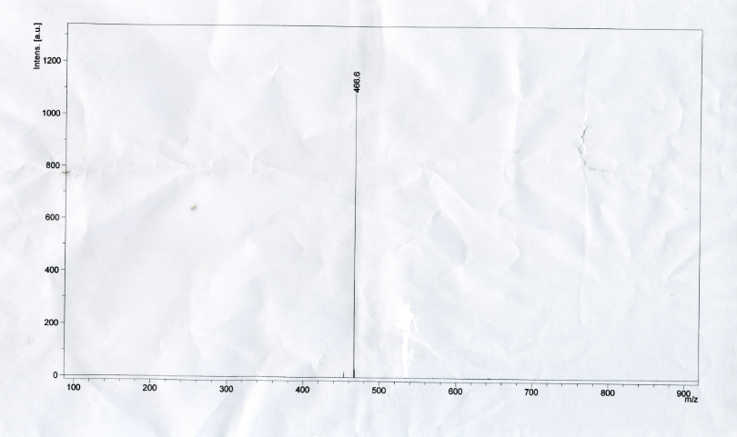
图3-1 化合物6的质谱图

通过分析化合物6的质谱图，在误差范围内，质核比基本和理论值一致，证明得到了化合物6。

3.2 化合物核磁共振氢谱分析
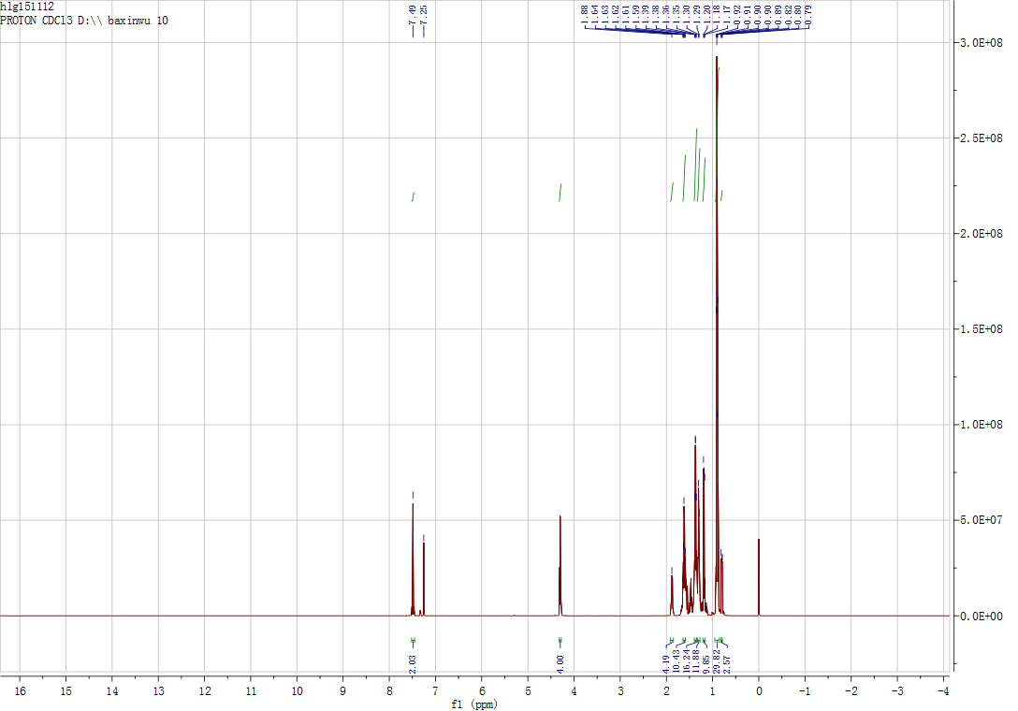
图3-2 化合物9核磁氢谱图

分析图中氢原子出峰位置、出峰面积及裂分，基本与目标产物一致，证明得到了化合物9。

3.3 化合物GPC分析
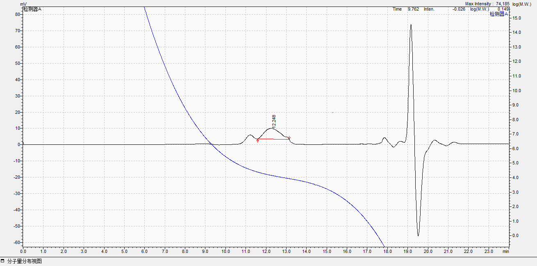
图3-3 化合物10的GPC图

数均分子量 (Mn) 为13674，重均分子量 (Mw) 为14277，Z均分子量 (Mz) 为14900。

4 结论
本文以4,4'-二溴联苯为原料，通过硝酸硝化，和亚磷酸三乙酯、四氢呋喃及甲酸铵等反应生成了咔唑类单体，以苯并[1,2-B:4,5-B']二噻吩-4,8-二酮为原料通过与四氢呋喃和三丁基氯化锡等反应生成噻吩类单体，然后将两种单体在四三苯基膦钯为催化剂的条件下，通过Suzuki偶联反应合成了目标产物。并对产物进行了表征，确定了产物的结构。此外通过还对聚合物进行了GPC检测，其数均分子量为13674。为以后的咔唑噻吩类电致发光材料的研究打下了良好的基础。

参考文献
- 陈金鑫，黄孝文. OLED有机电致发光材料与器件[M]. 北京：清华大学出版社，2007: 44~68
- Adhikari R M, Neckers D C, Shah B K. Photophysical study of blue, green and orange-red light-emitting carbazoles[J]. Journal of Organic Chemistry, 2009, 74(9): 3341~3349
- 叶翠平，郑环，毋亭亭等. 溶剂结晶法用于蒽渣精制高纯咔唑研究[J]. 煤炭转化，2013, 36(1): 83~88
- Grimsdale A C, Chan K L, Martin R E. Synthesis of light-emitting conjugated polymers for applications in electroluminescent devices[J]. Chemical Reviews, 2009, 109(3): 897~1091
- Shen Jiunyi, Yang Xianglin, Huang Taihsiang. Ambipolar conductive 2, 7-carbazole derivatives for electroluminescent devices[J]. Advanced Functional Materials, 2007, 17(6): 983~995
- Rashidnadimi S, Hung T H, Wong K T. Electrochemistry and electrogenerated of 3, 6-di(spirobifluorene)-N-phenylcarbazole[J]. Journal of the American Chemical Society, 2008, 130(2): 634~639
- Varis S, Ak M, Tanyeli C. Synthesis and characterization of a new soluble conducting polymer and its electrochromic device[J]. Eur Polymer, 2006, 42(10): 2352~2360
- Chan W K, Chen Y M, Peng Z H. Rational designs of multifunctional polymers [J]. J Am Chem Soc, 1993, 115(25): 11735~11743
- Ma X F, Li G, Xu H Z. Preparation of polythiophene Composite film by in situ polymerization at room temperature and its gas response studies[J]. Thin Solid Films, 2006, 515(4): 2700~2704
- 李雅丽. 聚氨酯有机硅匀泡剂的研究及应用[J]. 应用化工，2006, 35(2): 84~85
- 黄良仙，李歌，郭锟. 聚醚硅油再改性的研究进展[J]. 有机硅材料，2008, 22(3): 165~170
- Randal M Hill. Silicon surfactants-new developments[J]. Current Opinion in Colloid and Interface Science, 2002(7): 255~261
- Salaneck W R. Conjugated Polymer and related materials[M]. Oxford: Oxford University Press, 1993: 567~572
- 邢其毅. 基础有机化学[M]. 北京：高等教育出版社，2005: 57~66

致 谢
两个多月实验室生活一眨眼就要结束了。实验室里面虽然很忙碌，但也很充实。在这里学习和实验的过程中，我不仅完善了专业知识，熟练了实验技能，而且发现自身综合素质有了明显的提高。在这里，我要对每一个帮助我的人说一声“谢谢”。
首先，我要感谢我的导师武永刚，武永刚教授。武老师平易近人的性格，严谨的科学态度，渊博的学识，认真负责的科研精神深深的感染了我。在实验中碰到的各种问题，武老师也会给予我悉心的指导。在此，我要对武老师的悉心培养、不倦教诲以及严格要求表示由衷的感谢。
其次，我要感谢我的师兄师姐。韩林贵、沈霄霄、肖湘晖还有搭档陈勇军。在实验的过程中，他们给了我极大的帮助。每次我遇到问题，他们都会毫不犹豫的帮助我。就算是一些难题，他们也会给我很多宝贵的建议。可以说，没有他们，我很难顺利完成实验，真的太感激。
再次，我要诚挚的感谢化学学院的各位老师，王老师，闰老师，白老师，赵老师，秦老师等。是他们为我们提供了这样一个优良的实验环境，这样齐全的设备。并指导我们完成各种了表征和数据分析，使我们的实验完成的更好。
最后，我要感谢高分子班的所有同学及导员，感谢他们陪我一起走过了如此有意义的4年，大家朝夕相处，共同进步。
再次，感谢你们！

附 录
引达省并二噻吩和喹喔啉基共轭聚合物用于高效聚合物太阳能电池

张勇，邹靖宇，辛拉普·伊普，陈公施，戴维夫·齐格勒，孙迎，亚历克斯·珍
材料科学与工程系，华盛顿大学，西雅图，华盛顿98195-2120，美国

关键词：太阳能电池，本体异质结，窄带隙，喹喔啉，引达省并二噻吩
在过去的十年中，基于本体异质结(BHJ)的聚合物太阳能电池(PSCs)由于它们低成本，重量轻，制造工艺简单而作为一种有希望可持续发展的能源出现了^{[1]}。这种本体异质结结构通常通过一种作为供体的共轭聚合物和一种作为受体的缺电子的富勒烯的共混形成连续互穿网络而构成。尽管富勒烯衍生物的发展已经投入了很多精力^{[2]}，[6,6]-苯基-C₆₁-丁酸甲酯(PC₆₁BM或PC₇₁BM)仍然是聚合物太阳能电池中最好的n型半导体(电子受体)之一^{[1]}。鉴于这个事实，大部分研究工作都专注于共轭聚合物的分子工程以调整它们的带隙和能级。
到目前为止，带着改进电荷传输性能，缩窄带隙以吸收更多光和/或提高最高已占轨道(HOMO)能级以增加开路电压(V_{oc})的目的，许多窄带隙共轭聚合物被设计并合成出来。然而，由于缩减聚合物带隙通常伴随着的HOMO能级增加和/或最低未占轨道能级(LUMO)的降低，同时优化这两种方案会有约束。这种更低的开路电压和/或更低效激子分解的结果受到聚合物和富勒烯对之间的LUMO能级差异支配^{[3]}。
近来，基于引达省并二噻吩(IDT)单元的共轭聚合物对在聚合物太阳能电池中前途无量的性能表现出更强的研究兴趣^{[4]}，因为IDT单元可以提高聚合物主链的共面性同时减少聚合物的能量混乱。例如，汀和同事们已经报道了一种来自IDT和苯并噻二唑(BT)单元的交替聚合物6.1%的PCE^{[4c]}。更重要的是，IDT基聚合物表现出高且稳定的场效应空穴迁移率。一个来自IDT和BT单元的类似聚合物高达~1 cm² V⁻¹ s⁻¹的空穴迁移率已被张等人报道^{[4d]}。
喹喔啉作为一种窄带隙聚合物的缺电子共聚单体已经广泛地在聚合物太阳能电池中使用。喹喔啉基聚合物令人印象深刻的性能对于在聚合物太阳能电池中获得高性能表现出明显的潜力^{[5,6]}。2,3-二苯基喹喔啉，具有两分开苯环，因为其简便的合成和多功能性，是常用于研究的喹喔啉衍生物之一。专注于调节2,3-二苯基喹喔啉基聚合物溶解度，带隙和能级的研究工作已经推导出了小于等于6 %的PCEs^{[5,6]}。然而，这些聚合物的大多数都具有较大带隙(>1.9 eV)和较低的电子迁移率(~1* 10⁻⁵ cm² V ⁻¹ S⁻¹)^{[5]}。此外，在2,3-二苯基喹喔啉中的两个分开苯环可能在聚合物链之间引起一些空间位阻扰乱分子间堆积。
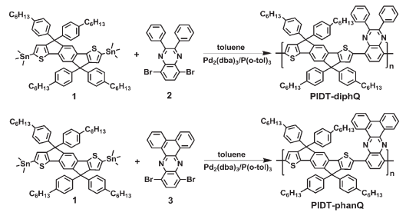
方案1 聚合物PIDT-diphQ和PIDT-phanQ的合成

如果2个苯环可以通过一个单键在邻位之间连接，那将会显著增加喹喔啉的平面性并且促进分子间填充和电荷转移。此外，这种熔融喹喔啉(命名为菲喹喔啉)的扩展的π共轭将作为一个更强的电子受体运行，导致相应聚合物有更窄的带隙。在这次交流中，我们结合IDT和两种喹喔啉衍生物形成了新的聚合物(PIDT-diphQ和PIDT-phanQ，方案1)。由于菲喹喔啉增强的平面性，PIDT-phanQ/ PC₇₁BM基BHJ设备相比于在PIDT-diphQ/ PC₇₁BM基设备中5.69%的PCE，展示出一种改进的6.24%的PCE。
PIDT-diphQ和PIDT-diphQ聚合物的合成路线如方案1所示。化合物1由2,5-二甲基-1,4-二溴苯通过几个步骤合成同时改进步骤(查看支持信息获取细节)。
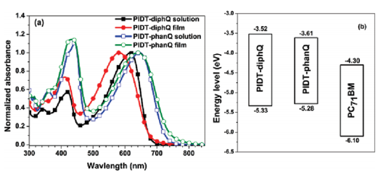
图1 (a)PIDT-diphQ和PIDT-phanQ在氯仿溶液和薄膜状态下的紫外可见光谱。(b)PIDTdiphQ，PIDT-phanQ和PC71BM能级图。

化合物2和3是由3,6-二甲基-1,2-二溴苯，苯偶酰和菲醌的各自在乙酸溶液中准备好的^{[7]}。在化合物1和2或3在以Pd₂(dba)₃/ P(o-tol)₃在甲苯中为催化剂的斯蒂尔聚合中产生了聚合物PIDT-diphQ和PIDT-phanQ。生成的聚合物通过先用丙酮后用己烷持续12个小时的索氏萃取法提纯。来自外围四辛基溴化铵苯甲基基团的好处聚集在了IDT单元中，这两聚合物在四氢呋喃、氯仿，氯苯和二氯苯等有机溶剂如中展现出良好的溶解性。单分散聚苯乙烯为基准物，四氢呋喃为洗脱液的GPC检测表明，PIDT-diphQ和PIDT-phanQ这两种聚合物分别有68.2 kg/mol和82.4 kg/mol的数均分子量(M_{n})同时还分别有2.42和2.84的多分散指数(PDI)。来自差示扫描量热法(DSC)(氮气下10℃/min 加热)的结果表明两种聚合物在20到350℃之间都没有热转变。
聚合物在氯仿中和在薄膜状态下的紫外—可见光谱如图1a所示。在氯仿溶液中，PIDT-diphQ在617 nm处显示出吸收最大值，420 nm处有较弱吸收峰。PIDT-diphQ固态薄膜的λ_{max}却展现出36到581 nm的蓝移(图1A)。一类似的现象已经报道了，这归因于固态薄膜中IDT和喹喔啉单元中向外伸出的苯环之间的位阻而减少的配位长度^{[4]}。这会削弱聚合物在固态时的链之间的填充。有趣的是，PIDT-phanQ在氯仿中的吸收有两个峰，分别在有最大值的644 nm处和442 nm处，对比PIDT-diphQ展示出~30 nm红移，这是由于在PIDT-phanQ中二苯基喹喔啉单元共轭长度的延长。然而，PIDT-phanQ薄膜的吸收几乎和它在溶液中的吸收完全一致(图1A)，对比PIDT-diphQ展示出一个63 nm红移。这表明，更平面的二苯基喹喔啉单元不仅有效地降低了固态时的空间位阻，但也促进了更强大的链堆积甚至是在溶液中的堆积。众所周知热处理可以改变共轭聚合物链填充。为了理解这两种聚合物的链填充行为，PIDT-diphQ和PIDT-phanQ膜在110℃下热处理10分钟的紫外-可见光谱也被测量了(见支持信息中图S1)。它清楚地表明PIDT-phanQ聚合物比PIDT-diphQ有更强的聚合物链填充。在初生膜中PIDT-diphQ和PIDT-phanQ吸收的起始分别为~684 nm和~744 nm，对应于1.81和1.67 eV的光学带隙。聚合物带隙的~0.14 eV减少被发现是由于使用二苯基喹喔啉作共聚单体而增强的平面性。循环伏安法(CV)被用来估计聚合物的能级。PIDT-diphQ和PIDTphanQ的HOMO能级被发现分别为-5.33和-5.28 eV(图1b)。PIDT-diphQ和PIDTphanQ的LUMO能级分别被计算后为-3.52和-3.61 eV(图1b)。这么大的LUMO差异(~0.10 eV)被使用密度泛函理论(DFT)在B3LYP/6-31G* 级时的计算很好的符合了^{[8]}，它表明当LUMO波函数主要在喹喔啉部分有局限性，HOMO波函数不受聚合物主链限制且在喹喔啉单元中受到侧基苯环的性质影响最小(图2)。
此外，当扩展到稠环系统PIDT-diphQ的LUMO移位主要限于喹喔啉单元，因为PIDT-phanQ中增强的平面性。这部分解释了较大的LUMO移动，从而使PIDT-phanQ产生更小的带隙。在聚合物太阳能电池中V_{OC}和聚合物供体的HOMO与PCBM电子受体(4.3 eV,图1b)的LUMO之间的差异是成比例的。因此，聚合物的HOMO和PCBM的LUMO之间较大的差异(~1 eV)表明在这些聚合物太阳能电池(图1b)中具有较大的V_{OC}的潜力。另外，聚合物与PC₇₁BM 的LUMO之间的能量差异(超过0.6 eV)也足够的激子分解^{[1c]}。
作为聚合物太阳能电池的活性材料，电荷载体迁移率是决定设备性能的重要因素之一。两种聚合物的空穴迁移率在带有一个底栅，顶部接触装置结构建在一个氮掺杂硅晶片(查看支持信息了解细节)之上的场效应晶体管(FET)中被测量出来了。原始PIDT-diphQ和由饱和状态决定的PIDT-phanQ膜的空穴迁移率在一个1* 10⁵ s⁻¹和1* 10⁶ s⁻¹(在支持信息中查看图S3和S4)的通断比例下分别为4.6* 10⁻³和2.4* 10⁻² cm² V⁻¹ s⁻¹。在FET设备在氮气下退火到110 摄氏度下10分钟，退火后的PIDT-diphQ和PIDT-phanQ膜空穴迁移率在一个~1* 10⁶的通断比例下分别提高到1.9* 10⁻²和2.9* 10⁻² cm² V⁻¹ s⁻¹。在未退火的PIDT-diphQ膜中有较低FET迁移率由于较弱的分子间填充，这在热处理后被改进导致迁移率显著增加。由于PIDT-phanQ膜已经有很强的聚合物链填充，在迁移率的提升上热退火的影响很小。我们所知，这是最高的喹喔啉基共轭聚合物的FET空穴迁移率，在聚合物太阳能电池中使用它们作为有效的聚合物供体是非常令人鼓舞的。
两种聚合物使用相同装置结构的聚合物太阳能电池都制造了(ITO/PEDOT: PSS/ PIDT-diphQ或PIDT-phanQ: PC₇₁BM (1: 3,w/ w)/ Ca/ Al)。这些设备的活性图层面板都用他们聚合物的邻二氯苯(o-DCB)溶液旋涂了。聚合物和PC₇₁BM之间的最佳重量比例是1:3。PC₇₁BM被选择是因为其在可见光范围补充的吸收^{[10]}。设备在退火到110℃下10分钟，模拟AM1.5 G照明条件(100 mW cm⁻²)下测量的。设备制造过程的细节提供在支持信息中。典型的PIDT-diphQ和PIDT-phanQ基设备的电流密度-电压曲线如图2a所示。
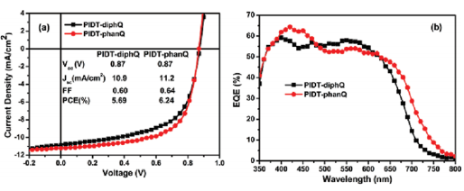
图2 (a)PIDT-diphQ: PC₇₁BM和PIDT-phanQ: PC₇₁BM设备在AM1.5 G，100 mW/ cm²光照下的J-V曲线图。(b)PIDT-diphQ: PC₇₁BM和PIDT-phanQ: PC₇₁BM设备的EQE光谱图。

在PIDT-diphQ装置中，它显示出一个0.87 V的V_{oc}，一个10.9 mA cm⁻²的短路电流密度(Jsc)和一个0.60的填充因子(FF)，导致了一种相当高的5.69%的PCE。在相同条件下，PIDT-phanQ设备展示出一个增加的6.24%的PCE同时还有0.87 V的V_{oc}，11.2 mA cm⁻²的Jac，和一个0.64的FF。两种聚合物的设备性能是非常令人鼓舞，特别是基于PIDT-phanQ的设备已经展现出和那些最先进的聚合物太阳能电池的可比性结果^{[1]}。
有几个或许有助于在PIDT-phanQ基设备中获得高PCE结果的因素。首先，PIDT-phanQ聚合物有一个相当低的1.67 eV的带隙并且比得上PC₇₁BM的优先能级。用空间电荷限制电流(SCLC)的方法测量的聚合物/PC₇₁BM共混膜空穴迁移率也显示出高值(1.14* 10⁻³和2.06* 10⁻³ cm² V⁻¹ s⁻¹分别对于PIDT-diphQ和PIDT-phanQ)。此外，通过AMF测量的聚合物/ PC₇₁BM共混膜的形态显示出非常平滑，表示聚合物和PC₇₁BM混合均匀(见支持信息中的图S4)。结合的光滑形态和混合物的高流动性，因此，导致了一个高的FF(64%)。高V_{oc}值(0.87V)和是更深的聚合物HOMO能级有关。
设备的外量子效率(EQE)光谱如图3b所示，讨论提供在支持信息中。
总之，基于IDT和喹喔啉单元聚合反应的2种小带隙共轭聚合物已经合成。这两种聚合物在普通有机溶剂中都表现出良好的溶解性，由于在IDT单元侧链外部四辛基溴化铵苯甲基。由于PIDT-phanQ聚合物比PIDT-diphQ展现出更高的空穴迁移率。由PIDT-diphQ和PIDT-phanQ这两种聚合物和PC₇₁BM混合制造的聚合物太阳能电池展示出有高PCEs分别为5.69%和6.24%。一个高的0.87V的V_{oc}已经在这两种装置中获得了，由于聚合物高的HOMO能级。通过设备工程进一步改进设备性能可以预见。结果表明这些聚合物对于聚合物太阳能电池是前途无量的人选。
相关内容
支持信息。聚合物合成的实验细节，设备制造和描述，聚合物膜和共混膜的紫外吸收光谱。这种材料可免费通过http://pubs.acs.org获得。
作者信息
通讯作者
* ajen@u.washington.edu
致谢
作者感谢国家科学基金会(DMR-0120967)，能源部(DEFC3608GO18024/A000)，空军科学研究所(FA9550-09-1-0426)，海军研究所(N00014-08-1-1129)，和韩国国家研究基金会在教育部，科学和技术(R31-21410035)通过的世界一流大学(WCU)计划。A.K.-Y.J. 感谢波音基金会支持。
参考文献
- (a) Yu, G.; Gao, J.; Hummelen, J. C.; Wuld, F.; Heeger, A. J. Science 1995, 270, 1789. (b) Gnes, S.; Neugebauer, H.; Sariciftci, N. S. Chem. Rev. 2007, 107, 1324. (c) Chen, J. W.; Cao, Y. Acc. Chem. Res. 2009, 42, 1709. (d) Cheng, Y.-J.; Yang, S.-H.; Hsu, C.-S. Chem. Rev. 2009, 109, 5868. (e) Zhang, Y.; Hau, S. K.; Yip, H. L.; Sun, Y.; Acton, O.; Jen, A. K. Y. Chem. Mater. 2010, 22, 2696. (f) Thompson,B.C.;Fr echet, J.M. J. Angew. Chem., Int. Ed. 2008, 47, 58.
- (a) Yang, C.; Kim, J. Y.; Cho, S.; Lee, J. K.; Heeger, A. J.; Wudl, F. J.Am.Chem.Soc. 2008, 130,6444.(b)Zhang,Y.;Yip,H.L.;Acton,O.;Hau, S. K.; Huang, F.; Jen, A. K. Y. Chem. Mater. 2009, 21, 2598. (c) He, Y. J.; Chen, H.-Y.; Hou, J. H.; Li, Y. F. J. Am. Chem. Soc. 2010, 132, 1377.
- (a) Veldman, D.; Ipek, : O.; Meskers, S. C. J.; Sweelssen, J.; Koetse, € M. M.; Veenstra, S. C.; Kroon, J. M.; van Bavel, S. S.; Loos, J.; Janssen, R. A. J. J. Am. Chem. Soc. 2008, 130, 7721. (b) Clarke, T. M.; Durrant, J. R. Chem. Rev. 2010, 110, 6736.
- (a) Chen, C.-P.; Chan, S.-H.; Chao, T.-C.; Ting, C.; Ko, B.-T. J. Am. Chem. Soc. 2008, 130, 12828. (b) Chen, C.-P.; Chan, S.-H.; Chao, T.-C.; Ting, C.; Lin, C.-S.; Ko, B.-T. Macromolecules 2008, 41, 5519. (c) Chen, Y. -C.; Yu, C. -Y.; Fan, Y.-L.; Huang, L.-I.; Chen, C.-P.; Ting, C. Chem. Commun. 2010, 46, 6503. (d) Zhang, W. M.; Smith, J.; Watkins, S. E.; Gysel, R.; McGehee, M.; Salleo, A.; Kirkpatrick, J.; Ashraf, S.; Anthopoulos, T.; Heeney, M.; McCulloch, I. J. Am. Chem. Soc. 2010, 132, 11437.
- (a) Gadisa, A.; Mammo, W.; Andersson, L. M.; Admassie, S.; Zhang, F. L.; Andersson, M. R.; Ingan€ as, O. Adv. Funct. Mater. 2007, 17, 3836. (b) Zhang, F. L.; Bijleveld, J.; Perzon, E.; Tvingstedt, K.; Barrau, S.; Ingan€ as, O.; Andersson, M. R. J. Mater. Chem. 2008, 18, 5468. (c) Lindgren, L. J.; Zhang, F. L.; Andersson, M.; Barrau, S.; Hellstrom, S.; Mammo, W.; Perzon, E.; Inganas, O.; Andersson, M. R. Chem. Mater. 2009, 21, 3491.
- (a) Zhou, E. J.; Cong, J. Z.; Tajima, K.; Hashimoto, K. Chem. Mater. 2010, 22, 4890. (b) Kitazawa, D.; Watanabe, N.; Yamamoto, S.; Tsukamoto, J. Appl. Phys. Lett. 2009, 95, 053701.
- Pamuka, M.; Tirkes, S.; Cihaner, A.; Alg, F. Polymer 2010, 51, 62.
- Frisch, M. J.; Trucks, G. W.; Schlegel, H. B.; Scuseria, G. E.; Robb, M. A.; Cheeseman, J. R.; Scalmani, G.; Barone, V.; Mennucci, B.; Petersson, G. A.; et al. Gaussian 09, Revision A.02; Gaussian, Inc.: Wallingford, CT, 2009.
- Scharber, M. C.; M€ uhlbacher, D.; Koppe, M.; Denk, P.; Waldauf, C.; Heeger, A. J.; Brabec, C. J. Adv. Mater. 2006, 18, 789.
- Wienk, M. M.; Kroon, J. M.; Verhees, W. J. H.; Knol, J.; Hummelen, J. C.; van Hal, P. A.; Janssen, R. A. J. Angew. Chem., Int. Ed. 2003, 42, 3371.

